Mokinio vardas, pavardė: _____________________________________________________________________________________
Klasė: ______________

Napoleono epocha ir Lietuva

Perskaitykite šaltinius ir, remdamiesi vaizdine medžiaga, atlikite užduotis.
Vaizdinė medžiaga
A | B | C
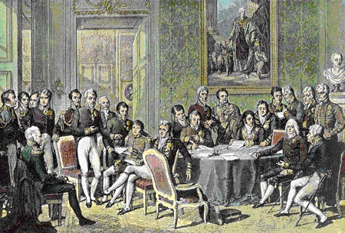 | 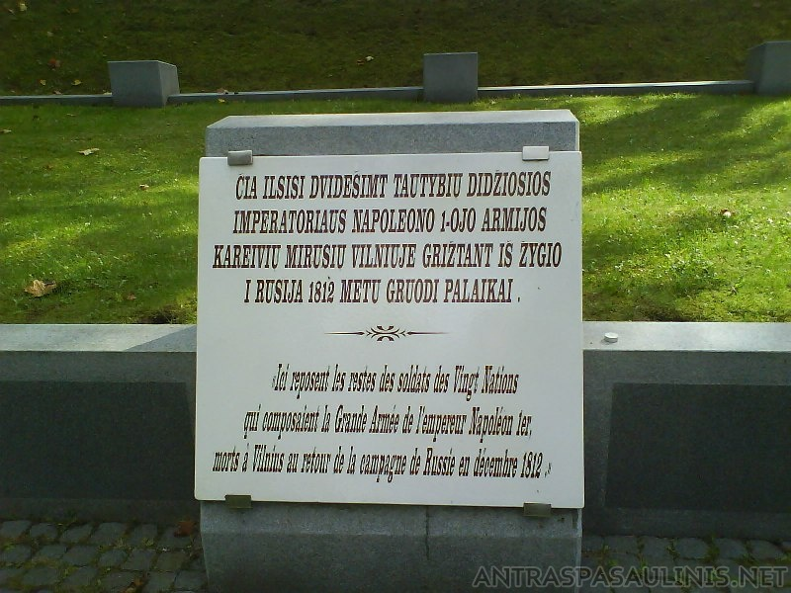  Užrašo tekstas:  Čia ilsisi dvidešimt tautybių didžiosios imperatoriaus Napoleono I armijos kareivių, mirusių Vilniuje grįžtant iš žygio į Rusiją 1812 m. gruodį, palaikai. | 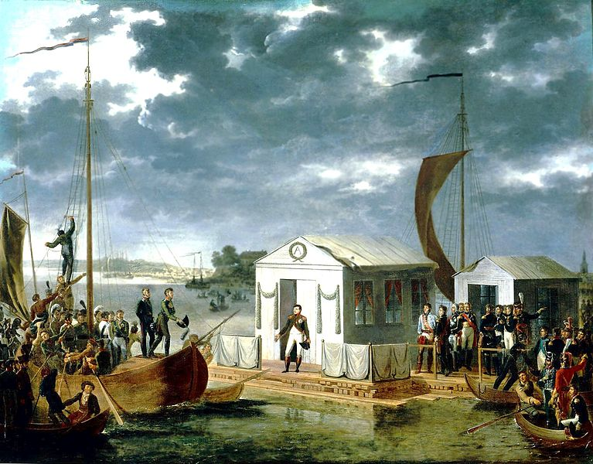

Šaltinis A Napoleono kalba.

Dviejų pirmaujančių Žemės rutulio galybių sąjungos poveikis bus didelis ir stiprus! Joms pašaukus, visas žemynas sukils ir susijungs prieš to žemyno priešą. Toks visų tautų karas prieš saliečius (salos gyventojus) turės sunaikinti jų prekybą, suparalyžiuos jų pramonę, o jūra, ta pati derlingiausia jų nuosavybė, taps bergždžia.
Petreikis D. Istorija. Testai ir užduotys. Kaunas, Šviesa, 2007: 60.

Šaltinis B Iš grafo Karlo fon Noštico dienoraščio.

Iš tolo gali atrodyti, kad viskas čia turi prasmę, viskas labai svarbu; kiekviena diena atneša ką nors naujo, kiekvienas susirinkimas, kiekviena diskusija nušviečia reikalus nauja šviesa. O iš tiesų yra ne taip ... Ak, tas širdžiai mielas kongresas! Svarbiausi šio puikaus kongreso rezultatai bus ne kas kita kaip masinis sielų išpardavimas, kaip ir per Regensbugo ir Ausburgo asamblėjas ar po Liunevilio taikos, kai Tarpininkavimo aktu viskas buvo suskaldyta ir išdalinta į kairę ir į dešinę. Visa, kas vyksta dabar, nė kiek ne geriau už tai, ką padarė Napoleonas, nes vėl klimpstama į tą patį egoizmo, asmeninių interesų siauraprotiškumo liūną.

Šaltinis C Iš 2002 m. spaudos pranešimo.

Pirmieji karių palaikai atkasti 2001 metų lapkritį, tiesiant kanalizaciją Šiaurės miestelyje. Tačiau atėjus žiemai darbus teko nutraukti. 2002-ųjų kovą, atnaujinus kasinėjimus, aptikti maždaug tūkstančio kareivių palaikai. Rasta mėlynos ir žalios medžiagos fragmentų – pėstininkų ir kavaleristų uniformų, getrų likučių, sąsagų su pulkų numeriais ir viena penkių frankų moneta su įspaustu imperatoriaus profiliu. Pastaroji ir leido nustatyti, kad bendrame kape palaidoti kariai priklausė Napoleono armijai. Prancūzų žurnalas „Science et Avenire“ rašė, jog tai labai svarbus atradimas. Kad ir kaip būtų keista, iki tol nebuvo atkasta nė vieno Napoleono armijos kario kapo, nors žuvo šimtai tūkstančių žmonių.
http://zebra.15min.lt/lt/laisvalaikis/ivairenybes/napoleono-zygi-i-rusija-suzlugde-uteles-166943.html

Komentaras:  žymi užduotis, skirtas patenkinamam pasiekimų lygiui,  – pagrindiniam lygiui,  – aukštesniajam lygiui.

✰ 1. Remdamiesi pateikta vaizdine medžiaga ir tekstiniais šaltiniais, parašykite, kokiai temai skirti šie šaltiniai? (1 taškas)
____________________________________________________________________________________________________________________________________________________________________________________________________________________________________

✰ 2. Remdamiesi vaizdine medžiaga ir žiniomis, nurodykite, kokius įvykius atspindi kiekvienas A, B, C paveikslėliai. Savo atsakymus trumpai apibūdinkite. (3 taškai)
A ________________________________________________________________________________________________________
__________________________________________________________________________________________________________________

B ________________________________________________________________________________________________________
__________________________________________________________________________________________________________________

C ________________________________________________________________________________________________________
__________________________________________________________________________________________________________________

 3. Priskirkite vaizdinę medžiagą pateiktiems šaltiniams ir paaiškinkite savo pasirinkimą.
(3 taškai)
Šaltinį A atitinka _____ . Paaiškinimas_______________________________________________________________
__________________________________________________________________________________________________________________

Šaltinį B atitinka _____ . Paaiškinimas_______________________________________________________________
__________________________________________________________________________________________________________________

Šaltinį C atitinka _____ . Paaiškinimas_______________________________________________________________
__________________________________________________________________________________________________________________

✰ 4. Remdamiesi šaltiniu A ir žiniomis, įvardykite šalį, kurią Napoleonas vadina „žemyno priešu“.
(1 taškas)
„Žemyno priešas“ – tai_______________________________________________________________________________

✰ 5. Remdamiesi žiniomis, parašykite 2 teiginius, kurie patvirtintų Napoleono mintis. (2 taškai)
I teiginys _____________________________________________________________________________________________
II teiginys _____________________________________________________________________________________________

✰ 6. Šaltinyje A Napoleonas mini dvi pirmaujančias Žemės rutulio galybes. Įvardykite jas, parašykite, kada ir kur šios valstybės pasirašė susitarimą prieš šaltinyje A minimą žemyno priešą. (2 taškai)
__________________________________________________________________________________________________________________
Data ________________________________
Pasirašymo vieta ____________________________________________________________________________________
Susitarimo pavadinimas ____________________________________________________________________________

 7. Šaltinyje B minimas kongresas. Parašykite, kada, kur ir dėl kokių priežasčių vyko šis kongresas? (1 taškas)
Kongreso pavadinimas ______________________________________________________________________________
Data _________________________________
Priežastys ____________________________________________________________________________________________
__________________________________________________________________________________________________________________
__________________________________________________________________________________________________________________
__________________________________________________________________________________________________________________

✰ 8. Kokius įvykius mena šaltinyje C pateikti duomenys? Parašykite, kaip jie susieti su Lietuva.
(2 taškai)
Įvykiai ________________________________________________________________________________________________
Paaiškinimas _________________________________________________________________________________________
__________________________________________________________________________________________________________________
__________________________________________________________________________________________________________________

 9. Įvertinkite šaltinio A autoriaus veiklą. (3 taškai)
__________________________________________________________________________________________________________________
__________________________________________________________________________________________________________________
__________________________________________________________________________________________________________________

Žinių ir gebėjimų įsivertinimo lentelė:

Surinkti taškai | 0-2 | 3-4 | 5-6 | 7-8 | 9-10 | 11-12 | 13-14 | 15-16 | 17-18 | 19-20
Pažymys | 1 | 2 | 3 | 4 | 5 | 6 | 7 | 8 | 9 | 10

